ПРАКТИЧЕСКАЯ РАБОТА 5
«СНЯТИЕ ТЯГОВОЙ ХАРАКТЕРИСТИКИ
ЭЛЕКТРОМАГНИТА ПОСТОЯННОГО ТОКА»

8.1 Цель работы: Снять и построить семейство нагрузочных характеристик электромагнита. Построить тяговые характеристики электромагнита.

8.2 Краткие теоретические сведения:
Нагрузочная характеристика представляет собой зависимость между электромагнитной силой притяжения якоря и МДС катушки при неизменном значении воздушного зазора между якорем и сердечником: $P_{Э}=f(F)$ или $M_{Э}=f\left(F\right)$ при $φ=const$.
В зависимости от величины и формы поверхностей полюса и якоря нагрузочные характеристики реле и аппаратов могут иметь самую разнообразную форму.
Тяговая (электромеханическая) характеристика представляет собой зависимость электромагнитной силы притяжения якоря от воздушного зазора при неизменной МДС катушки: $P_{Э}=f(δ)$ $M_{Э}=f\left(φ\right)$ $F=const$.
Силу притяжения электромагнита можно вычислить по формуле Максвелла, если магнитное поле в рабочем зазоре равномерное и полюсы не насыщены:

$$P_{Э}=\frac{B^{2}S}{2μ_{0}}$$ | (8.1)

где B — индукция в рабочем зазоре, Тл;
$μ_{0}=4π∙{10}^{-7}$ — абсолютная магнитная проницаемость, Гн/м.
Для электромагнитов с большими воздушными зазорами магнитное поле между полюсами неравномерное. Силу притяжения можно вычислить по энергетической формуле:

$$P_{Э}=0.5F^{2}\frac{dΛ}{dδ}$$ | (8.2)

где F — МДС в рабочем зазоре, А;
Λ — магнитная проводимость рабочего зазора, Гн;
δ — рабочий зазор, м.
Форма тяговой характеристики зависит от конструкции электромагнита. Электромагниты, у которых МДС катушки не изменяется при изменении рабочего воздушного зазора, имеют довольно крутую тяговую характеристику. К ним относятся электромагниты с катушками тока (постоянного и переменного) и с катушкой постоянного напряжения. Такие электромагниты имеют, как правило, малый рабочий воздушный зазор (ход якоря), чтобы развить большую силу. Для увеличения силы притяжения используют полюсный наконечник, который увеличивает площадь поверхности, по которой замыкается магнитный поток в рабочем воздушном зазоре.
Электромагниты, у которых МДС катушки зависит от рабочего воздушного зазора магнитной системы, имеют пологую тяговую характеристику. К ним относится электромагнит с катушкой переменного напряжения. На переменном токе электромагнитная сила имеет пульсирующий характер, что приводит к вибрации якоря.
В этой лабораторной работе снимается статическая тяговая характеристика электромагнита постоянного тока клапанного типа.
На рисунок 14 приведен пример построения нагрузочных и тяговых характеристик. Семейство нагрузочных характеристик построено слева от вертикальной оси. На семействе нагрузочных характеристик проведена вертикальная линия, соответствующая МДС катушки электромагнита при заданном напряжении. Точки пересечения этой прямой с нагрузочными характеристиками соответствуют электромагнитному моменту при разных углах поворота якоря. Тяговая характеристика $M_{Э}=f\left(φ\right)$ при $F=const$ построена справа от вертикальной оси.

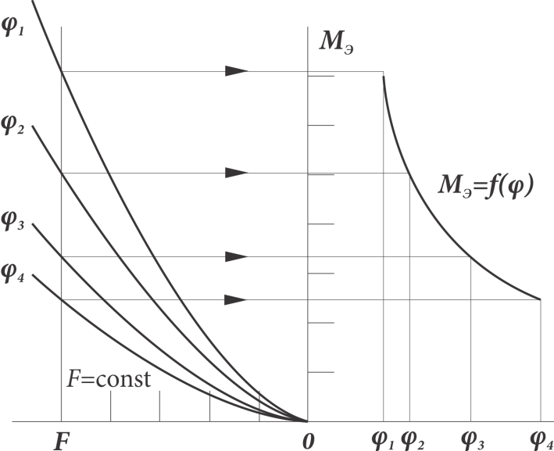

Рисунок 14 — Нагрузочные и тяговые характеристики электромагнита

8.3 Контрольные вопросы
- Что называется нагрузочной и тяговой характеристиками?
- От чего зависит сила притяжения между якорем и сердечником?
- Как влияет рабочий воздушный зазор на электромагнитную силу?
- Как аналитически можно определить силу притяжения якоря?
- Каково назначение полюсного наконечника?
- Как влияет напряжение на катушке на электромагнитную силу?
- Определите МДС катушки, если $R=400$ Ом; $w=10000$ витков; $U=80$ В.

8.4 Последовательность выполнения работы
8.4.1 Ознакомиться с установкой для выполнения лабораторной работы и обмоточными данными катушки электромагнита. Установка собрана на базе контактора постоянного тока серии МК и приведена на рисунке 15. Воздушный зазор между якорем и сердечником изменяется регулировочным винтом 1 и определяется по шкале 2. Крючок для подвешивания грузов 3 расположен на расстоянии $l=155∙{10}^{-3}$ м от оси вращения якоря.

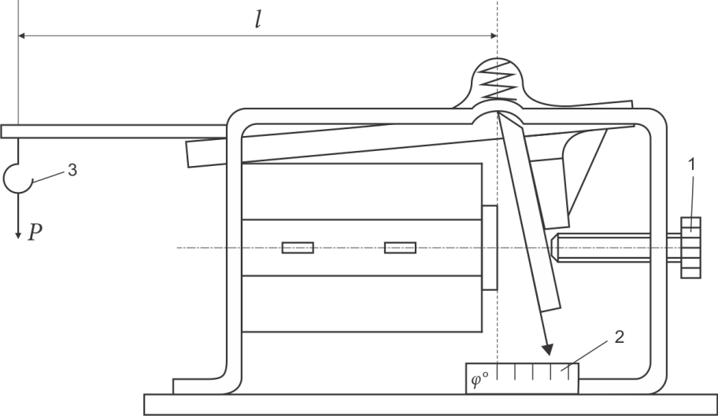

Рисунок 15 — Установка для выполнения лабораторной работы

8.4.2 Собрать схему (рисунок 16).

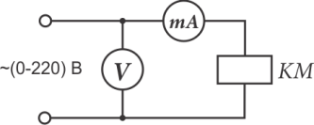
Рисунок 16 — Схема включения электромагнита

8.4.3 Снять семейство нагрузочных характеристик $M_{Э}=f\left(F\right)$ при четырех значениях угла поворота якоря: 4, 8, 10 и 14°. Для этого установить заданный угол поворота якоря винтом 1, на крючок 3 повесить груз и, плавно увеличивая напряжение на обмотке электромагнита, определить ток и напряжение, при которых якорь притягивается к сердечнику (параметры срабатывания). В этот момент электромагнитная сила равна противодействующей, которая создается грузом. Затем нужно увеличить груз при том же угле поворота якоря, опять определить параметры срабатывания электромагнита. Груз можно увеличивать до тех пор, пока напряжение срабатывания не будет равно номинальному.
Вычислить электромагнитный момент:

$$M_{Э}=Pl$$ | (8.3)

где Р — противодействующая сила, Н (1 кгс = 9,81 Н);
l — длина плеча, м.
Вычислить МДС катушки:

$$F=Iw$$ | (8.4)
где I — сила тока в катушке электромагнита, A;
w — число витков катушки.
Результаты замеров и вычислений записать в таблицу 11.

Таблица 11- Результаты замеров и вычислений
Угол поворота якоря, град | Сила, Н | Момент силы, Н·м | U_{ср}, В | I_{ср}, A | F_{ср}, A

По полученным данным построить семейство нагрузочных характеристик.
8.4.4 Построить тяговую характеристику электромагнита при напряжениях на катушке $U_{1}=0,65U_{ном}$; $U_{2}=0,8U_{ном}$. Для этого нужно определить МДС катушки при заданном напряжении:

$$F_{1}=\frac{U_{1}w}{R}$$ | (8.5)
где R — сопротивление катушки, Ом;
w — число витков катушки.
На семействе нагрузочных характеристик построить вертикальные линии при вычисленных МДС и определить графически величины электромагнитных моментов при разных углах поворота якоря. Результаты записать в таблицу 12 и построить тяговые характеристики.

Таблица 12 - Результаты замеров и вычислений
Напряжение на катушке, В | Электромагнитный момент, Н·м,  при угле поворота якоря, град
Напряжение на катушке, В | 4 | 8 | 10 | 14
$$U_{1}=0,65U_{ном}$$
$$U_{2}=0,8U_{ном}$$

